附件1：
河海大学本科选课系统操作指南

一、选课登录
1、在任意一台可访问校园网的计算机上点击河海大学主页右下方的“校园服务”，在“校园服务”界面点击“本科生信息”后进入学生选课入口，共有4个入口（2015级进“入口一”，2014级进“入口二”，2013级进“入口三”，2012级进“入口四”），为防止网络拥堵，提高选课效率，请根据年级优先入口进行选课，见图1.1。
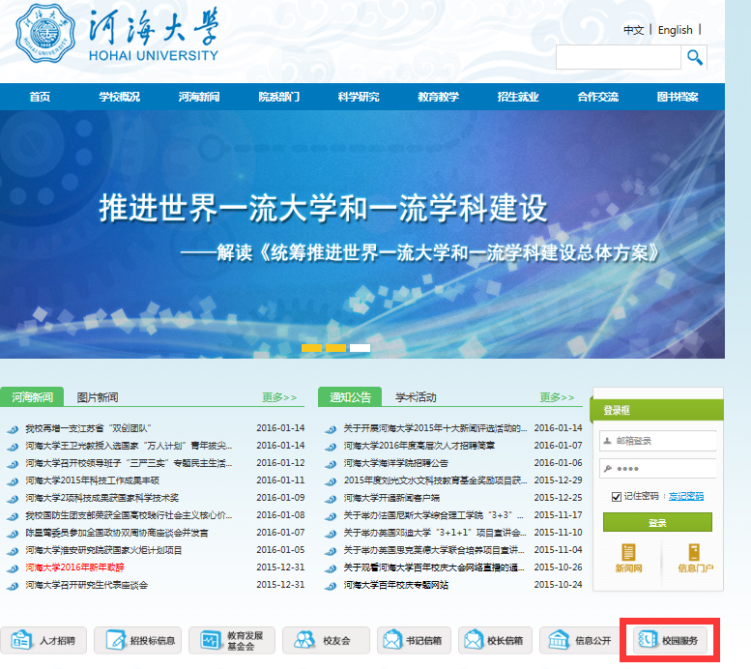
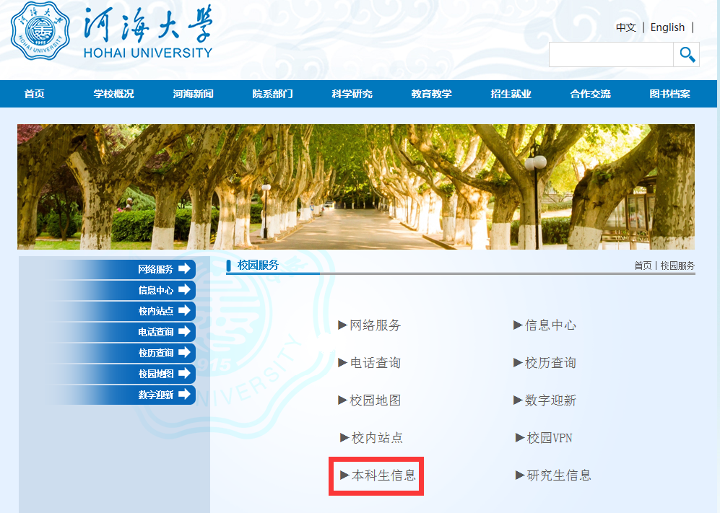
图1.1 选课入口界面
2、点击相应入口后，输入账号（学号）、密码和验证码（不分大小写），进入选课界面（见图1.2）。
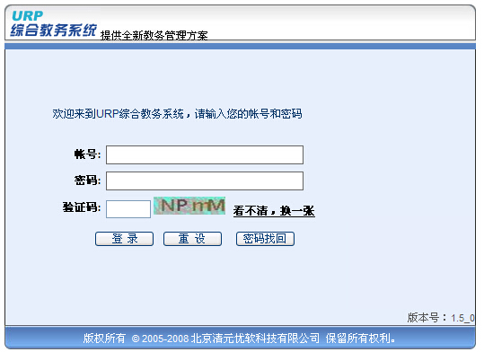
图1.2 选课信息登录主界面
如忘记密码，请携带本人学生证至学生所在院教学秘书办公室查询。如果学生登陆后没有看到选课界面，页面提示“你没有注册，无选课的权限，请核实是否欠费！”，咨询院系辅导员或教学秘书查明缴费金额,并到财务处进行缴费或办理“绿色通道”等相关手续，并在选课时段内进行选课。

二、网上选课操作指南
成功登录进入“学生选课系统”后，系统会出现【选课管理】工作区（见图2.1），选课前应仔细阅读【选课公告】，重点关注选课时间节点、操作流程和注意事项等内容。
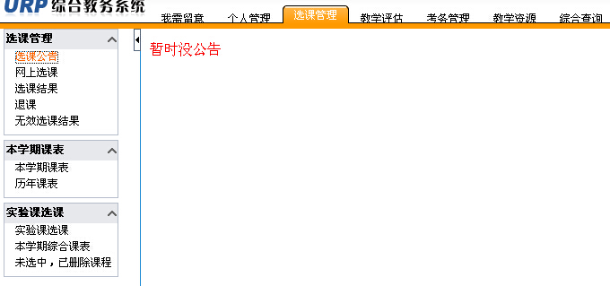
图2.1 选课管理主界面

2.1 培养方案选择
点击选课管理中的【网上选课】菜单，选择方案名称后点击【网上选课】按钮进行选课（见图2.2）
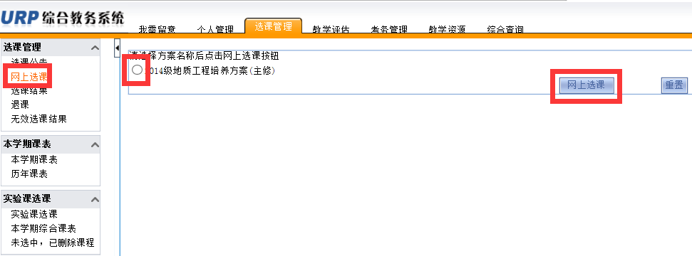
图2.2 【网上选课】主界面

2.2方案课程查看
进入选课界面后，将看到【方案课程】，在“计划学年学期”中选择“2014-2015学年2（两学期）”，选择“课程属性”中的“选修”，并点击该行末尾的“放大镜”按钮，查看所有可供选的课程，见图2.3。
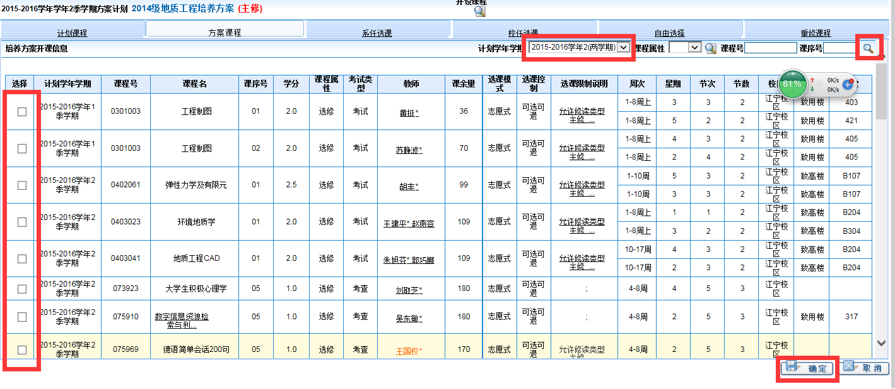
图2.3 课程查看与选择主界面

2.3课程信息查看与选择
选课前，可先点击感兴趣课程的“课程名”了解课程详细信息，选定时点击课程前“选择”列的“□”即可（见图2.4，无课程选择列中无“□”的课程是教务处已经预置的必修课，请核对预置课程是否正确，注意：公选课不得跨校区选课）。点击【确定】按钮会提示选课成功或是选课冲突。
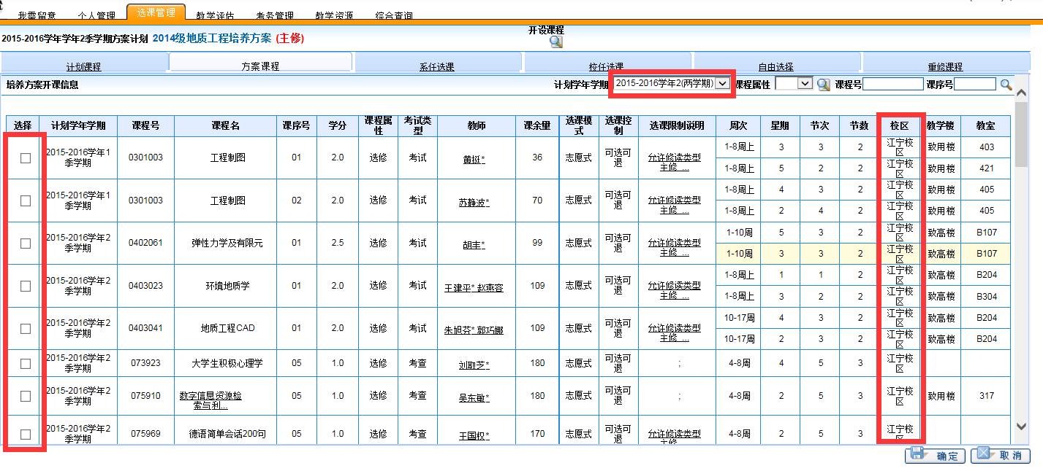
图2.4 课程查看与选择主界面

2.4选课结果查看
点击该菜单，学生用户可以查看到自己的选课结果，如图2.5所示，页面上方是所选课程的课表信息，下方是对应课程的基本信息，包括：学分、课程属性、考试类型、教师、大纲日历、修读方式、选课状态、周次、星期、节次、节数、校区、教学楼、教室。
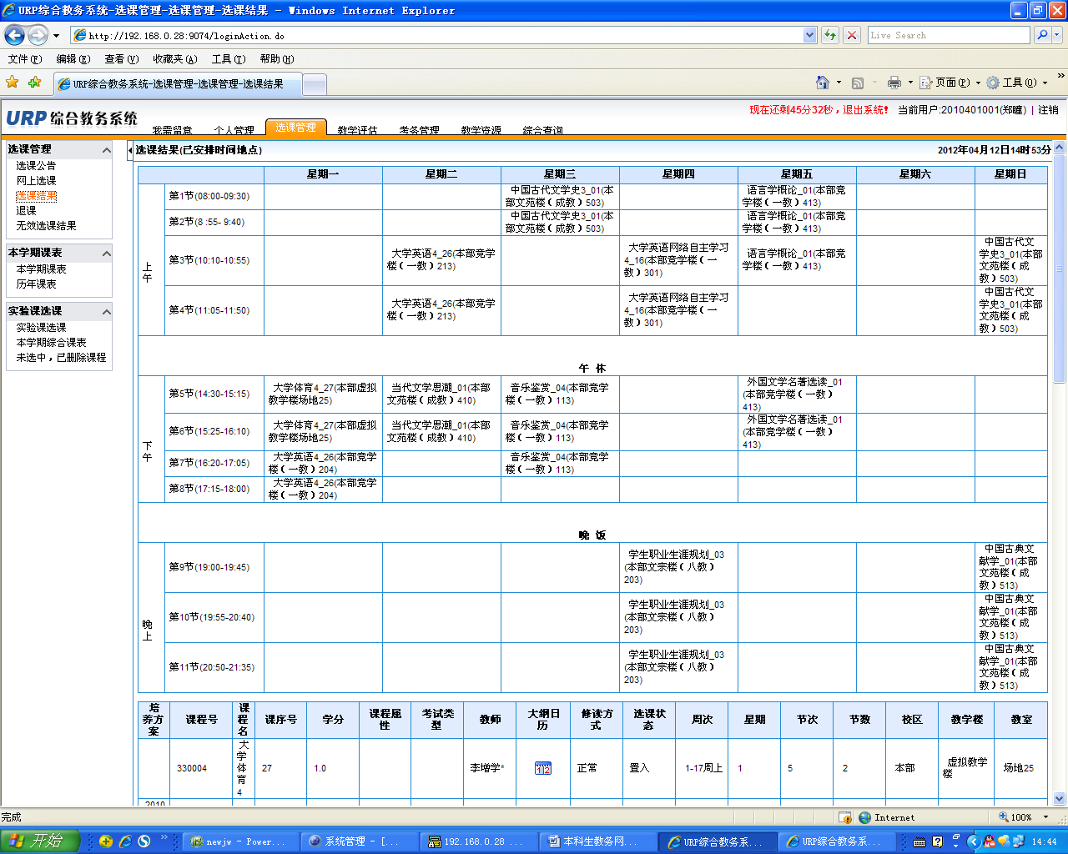
图2.5 选课结果主界面

2.5退课操作
在选课时间内，点击该【退课】菜单，学生用户可以查看到已选的课程，点击“志愿课程”中【删除】，可以对已选课程进行相应的退课，如图2.6所示。
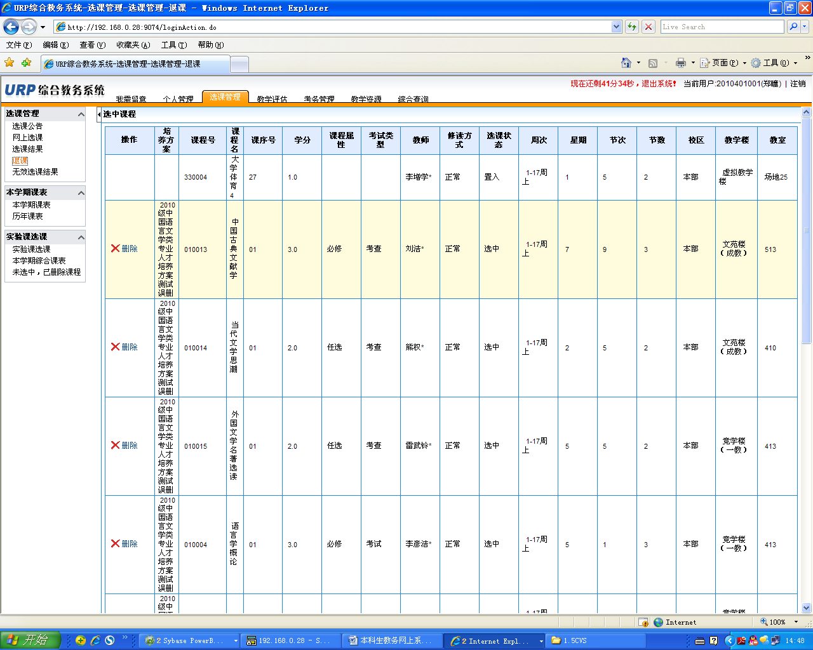
图2.6 退课操作主界面

2.6无效选课结果
点击该菜单，学生用户可以查看到因各种原因选课失败的课程记录，记录中包含课程的基本和选课未成功原因以及操作人等信息，如图2.7所示。
图2.7 无效选课结果主界面
所有课程选择完毕之后，点击选课结果核对自己的选课结果，如果没有选择完毕可以进入网上选课继续选择，如核对无误点击用户菜单的右上角【注销】退出系统结束选课。

